微信公众号发布素材
AI4S 产业落地图片配文
配套文案 01｜调研总览

AI4S 调研，不只看模型有多大，更看能否进入产业链
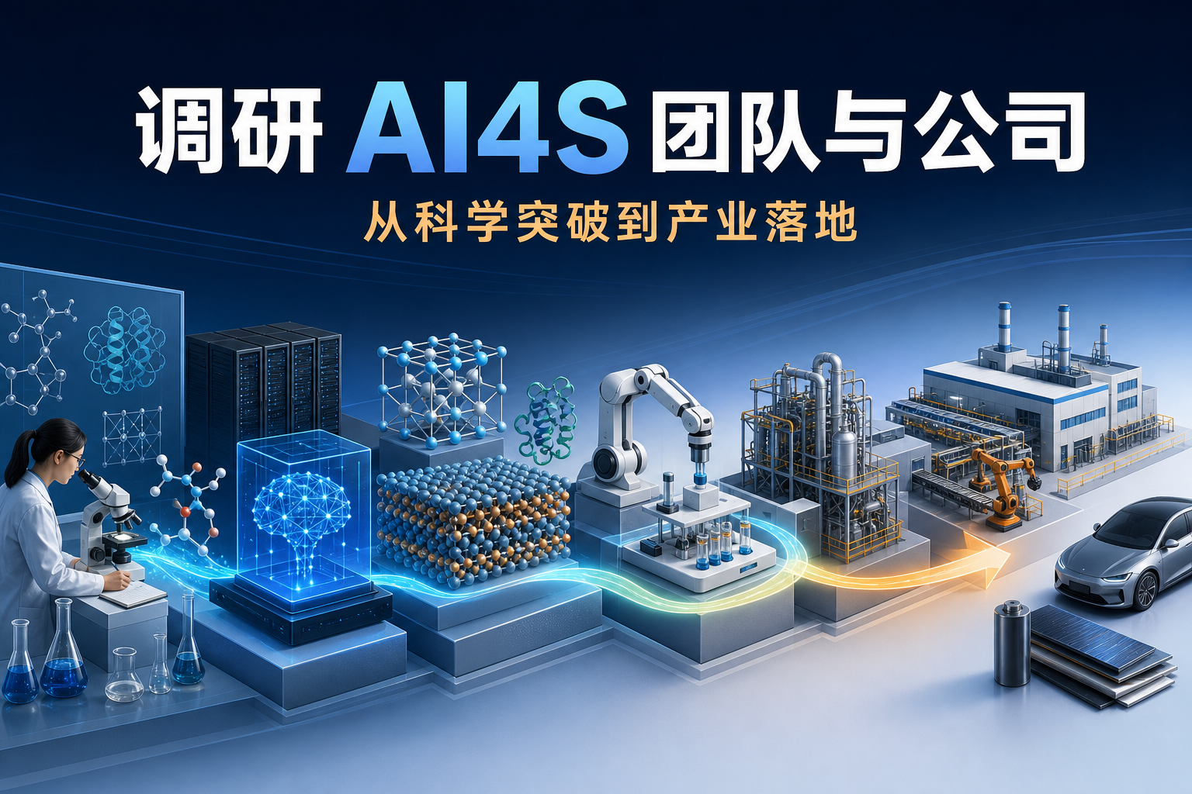
配文
很多 AI4S 讨论停留在模型精度、论文数量和融资消息上，但产业真正关心的是：它能否把科学问题转成可执行的研发任务，并在真实工厂里稳定交付。调研 AI4S 团队与公司，建议沿着一条完整链路观察：团队是否同时理解科学机理、数据工程和生产流程；模型输出能否被实验、仿真和设备系统调用；项目是否有清晰的客户指标、验证周期和验收标准；数据与知识产权能否沉淀为下一次订单的壁垒。真正有产业价值的 AI4S，不是替科学家按下一个“生成”按钮，而是把候选配方、实验计划、工艺窗口和质量证据串起来，缩短从发现到量产的距离。本次调研将重点看团队与公司的落地位置：它们解决哪一段瓶颈，依靠什么收费，如何从一次项目走向持续复购。

配套文案 02｜产业结构

AI4S 的五层落地栈：每一层都要能被产业调用
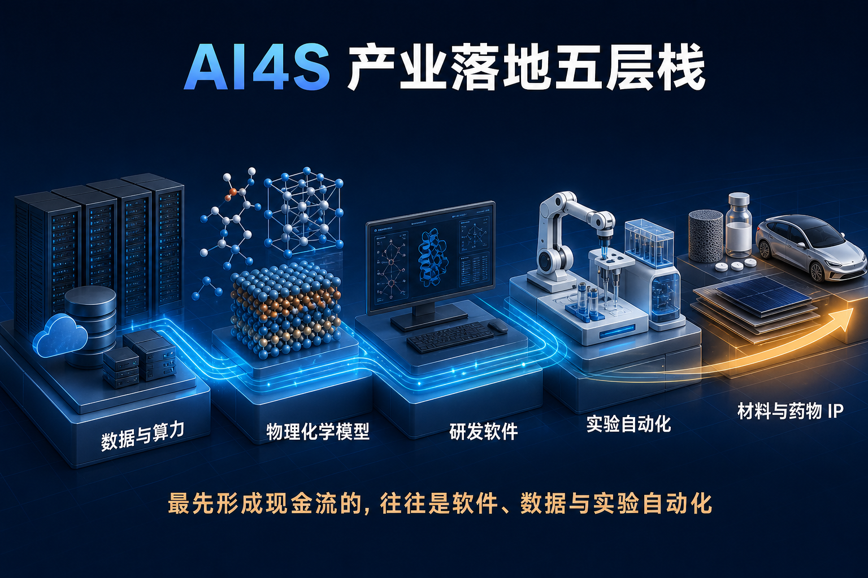
配文
把 AI4S 画成五层栈，最底层是数据与算力，决定模型能否持续学习；第二层是物理化学模型，把守恒、反应机理和边界条件纳入推理；第三层是研发软件，让模型建议进入配方设计、仿真、工艺管理等日常工具；第四层是实验自动化，把计划转成可追踪、可复现的操作；最上层则是材料与药物 IP，最终要沉淀成配方、专利、工艺包或候选分子。五层之间不是简单叠加，而是相互校验：数据支撑模型，模型减少试错，软件连接组织，自动化提供证据，IP 承接商业回报。如果其中一层缺席，前面的能力就可能停留在演示或试验阶段，无法被客户稳定采用。看一家 AI4S 公司是否具备产业化能力，不能只问模型准不准，还要问它能否打通这五层，并在客户现场形成闭环。

配套文案 03｜商业闭环

模型给出方向，产业闭环决定价值如何兑现
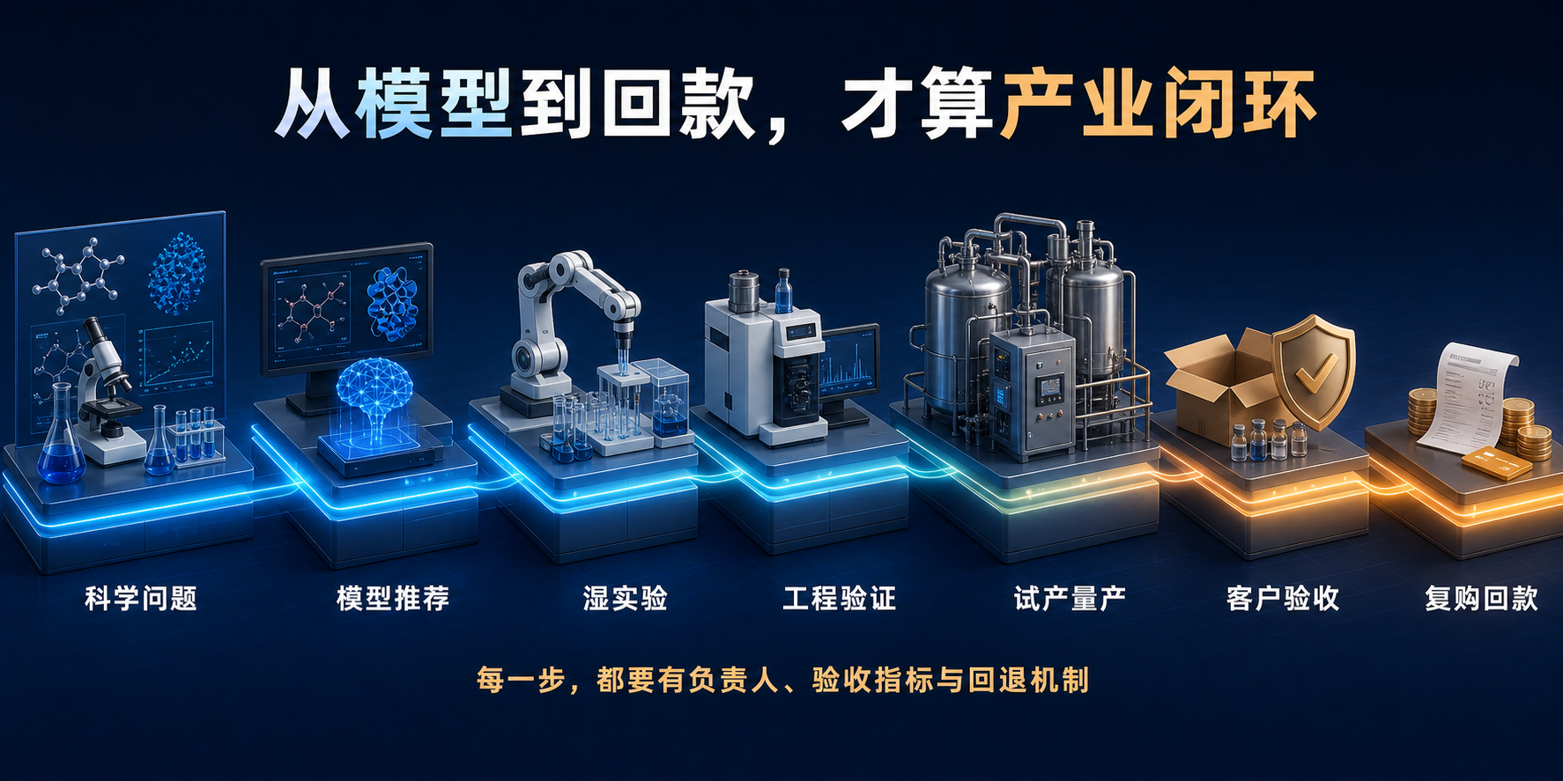
配文
AI4S 的价值，不在于模型单次给出一个漂亮答案，而在于能否把答案推进到客户愿意验收、愿意复购的结果。一个完整的产业闭环，通常从客户的科学或工程问题开始：明确指标、成本和交付边界；随后由模型检索知识、生成候选方案并给出不确定性；湿实验验证可行性，工程团队再把参数放大到设备和产线；经过试产、质量评估和客户验收，结果才真正进入订单。每一步都要有可追溯的数据、版本和责任人，失败也要沉淀为下一轮学习的样本。真正的难点，是把跨部门协作、质量体系和时间节点一起纳入流程，而不是把模型当成孤立工具。对团队的调研，关键不是看演示多流畅，而是看它如何跨过这些“闸门”，把一次性研发项目变成稳定的交付流程，并最终体现为回款与复购。

配套文案 04｜材料案例

高镍材料的产业化路径：从一组候选配方到可复购订单
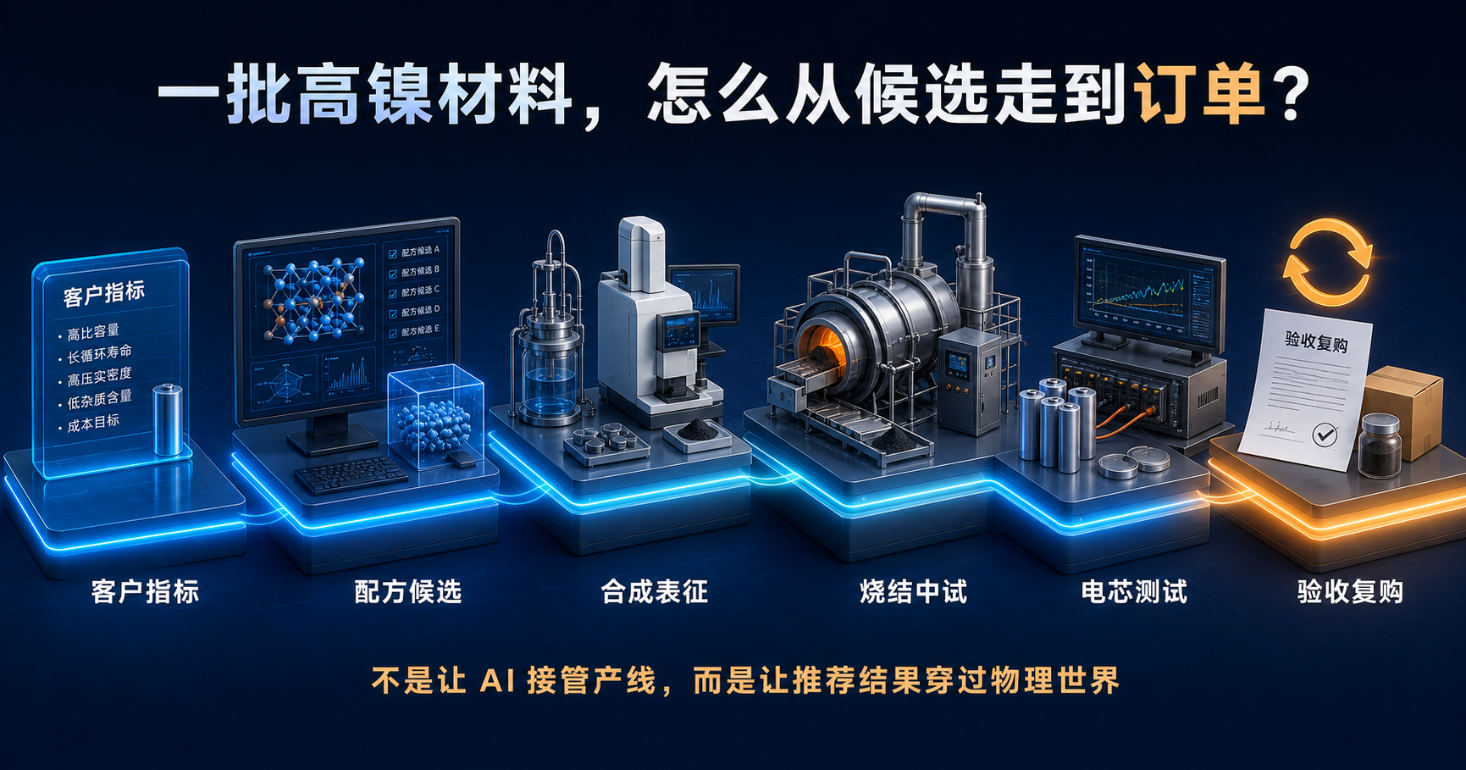
配文
以高镍正极材料为例，产业化不是从“让模型找配方”开始，而是从客户指标开始：能量密度、循环寿命、安全边界、成本和设备兼容性必须先被定义。模型据此生成一组候选配方，并说明元素比例、工艺窗口和风险假设；实验团队完成合成、粒径与晶体结构表征，筛掉不稳定方案；入选样品还要经过烧结中试，验证放大后的温度、气氛、批次一致性和良率，同时评估原料波动、设备维护与安全合规。还要把供应链稳定性和财务模型纳入评估，确认方案可以复制、交付和定价。随后进入电芯测试，观察倍率、循环、产气等关键指标，最后由客户按自己的标准验收。只有当数据可复现、工艺可转移、成本可接受，候选材料才可能从实验室资产变成订单，并通过持续改进形成下一轮复购。

